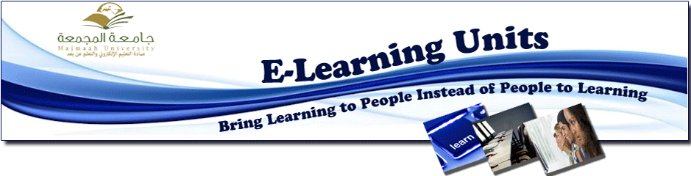
وفد عمادة التعليم الالكتروني يزور جامعة ام القرى
في إطار سعي العمادة لمواكبة التطور في أنظمة التعليم الالكتروني قام وفد من عمادة التعليم الالكتروني بالجامعة مكون من سعادة المستشار في العمادة الدكتور عمر الصعيدي ومستشار العمادة الدكتور هشام الصغير والأستاذ ناصر الثبيتي بزيارة لعمادة التعليم الالكتروني عن بعد بجامعة ام القرى وذلك لتبادل الرؤى حول تطور العمليات والأنظمة المتعلقة بالتعليم الإلكتروني والإطلاع على الممارسات القائمة في هذا الشأن.
وبهذه المناسبة تتقدم عمادة التعليم الإلكتروني والتعلم عن بعد في الجامعة بالشكر والتقدير لمنسوبي عمادة التعليم الإلكتروني والتعلم عن بعد في جامعة أم القرى على حسن استقبال وفد العمادة والتعاون الذي لقيه أعضاء الوفد في سبيل تسهيل المهمة المناطة بهم .
Deanship of E-learning and Distance Education Delegation Visits Umm Al-Qura University
Within the framework of e-learning and distance education deanship pursuit to cope with the development of e-learning system, a delegation from the deanship of e-learning in Majmaah university consists of the deanship consultants Dr. Omar Al-Saidi and Dr. Hisham Al-Sageer and Mr. Nasser Al-Thobaity visited the deanship of e-learning and distance education in university of Umm Al Qura in order to exchange visions of the development of processes and systems related to e-learning and look at the existing practices in this regard. On this occasion, Deanship of e-learning and distance education at the University of Al Majmaah expressed thanks and appreciations for the employees of the Deanship of e-learning and distance education at the university of Umm Al-Qura for their good welcome of the deanship delegation and the cooperation received in order to facilitate the task entrusted to them.

